Guia Rápido – Busca de Compromissos do Paciente

Sumário

Sumário 2
Guia Rápido – Busca de Compromissos do Paciente 3
1.1 Busca de Compromissos do Paciente 3

Guia Rápido – Busca de Compromissos do Paciente

Para buscar os compromissos do paciente no Fly01 saúde, vá em Pacientes.

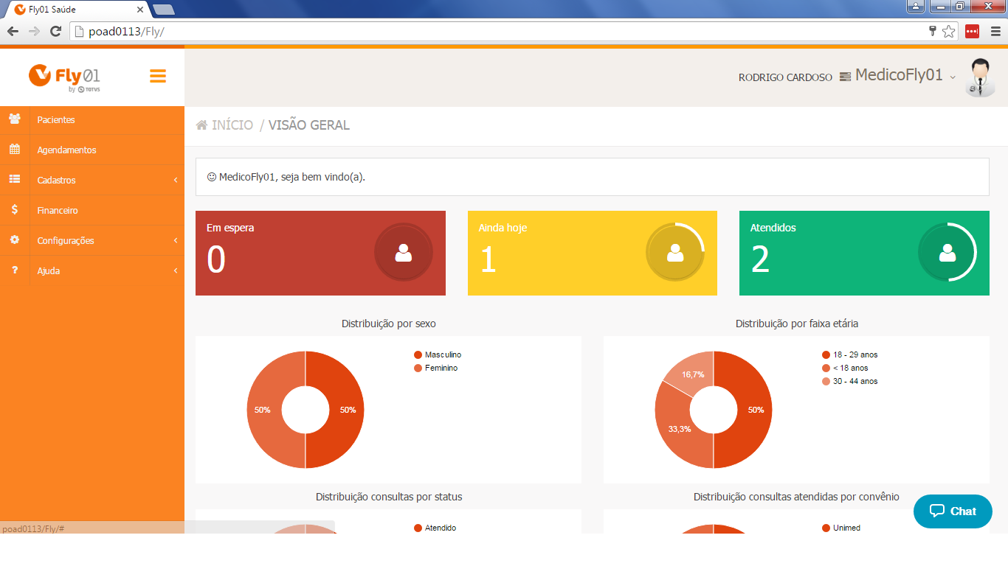

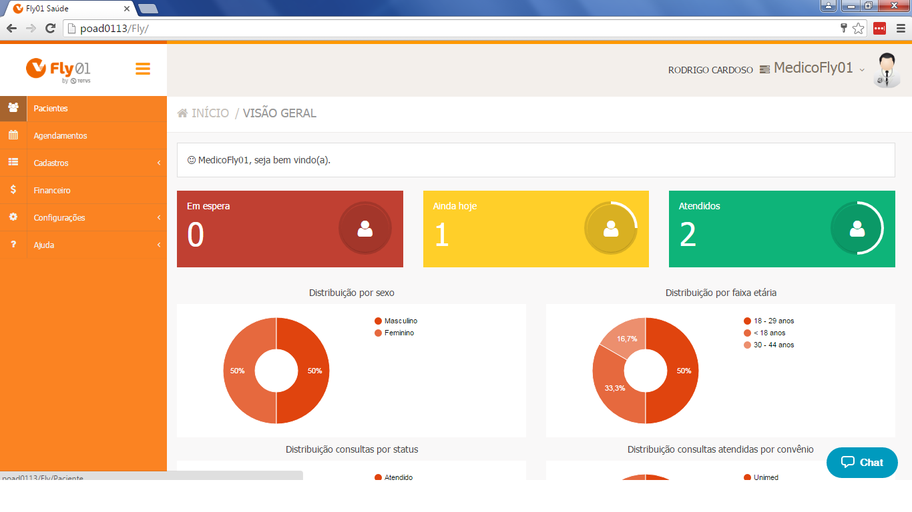

Clique em Editar no paciente desejado.

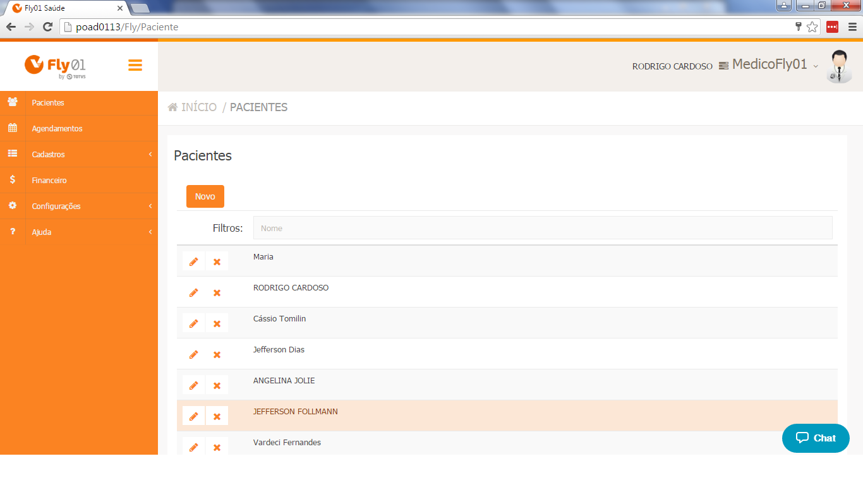

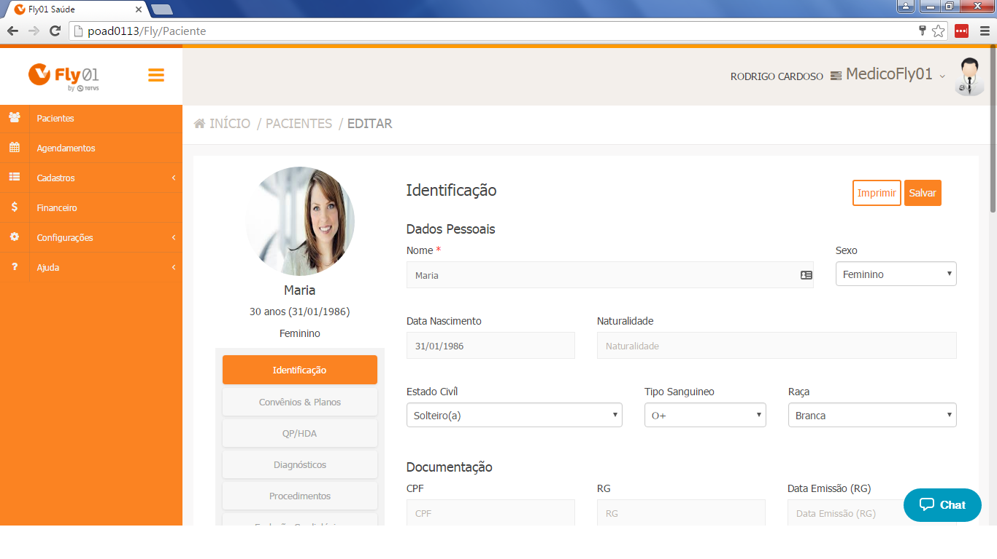

Após vá em Compromissos Paciente.

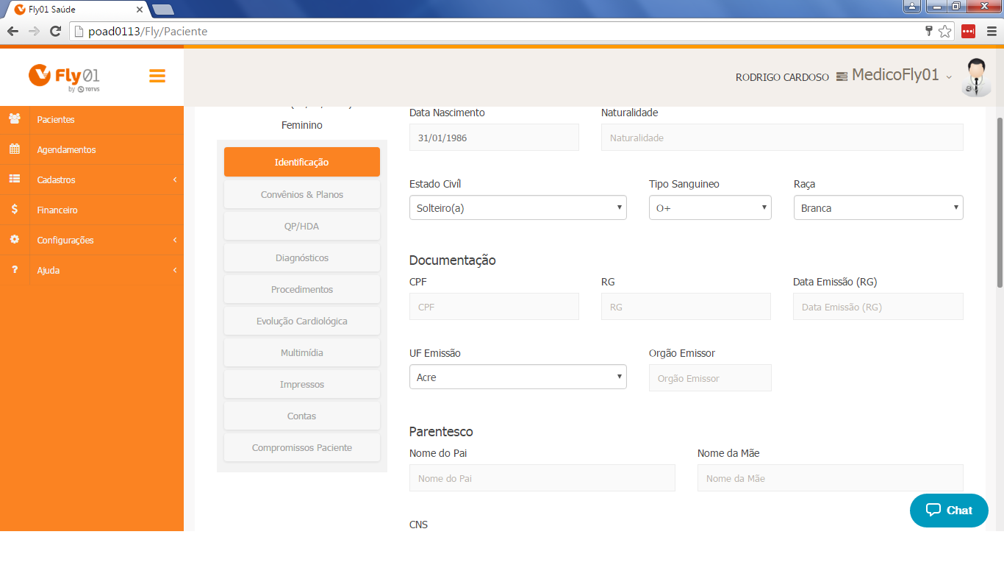

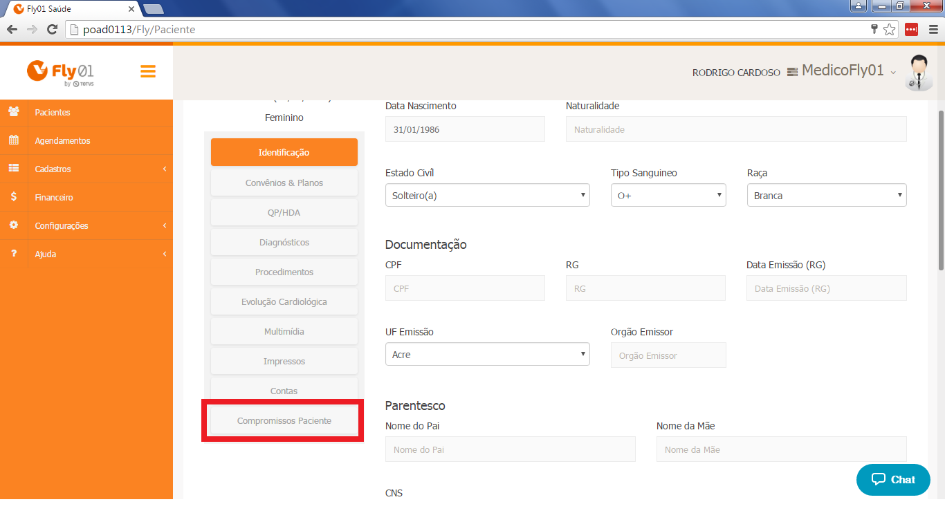

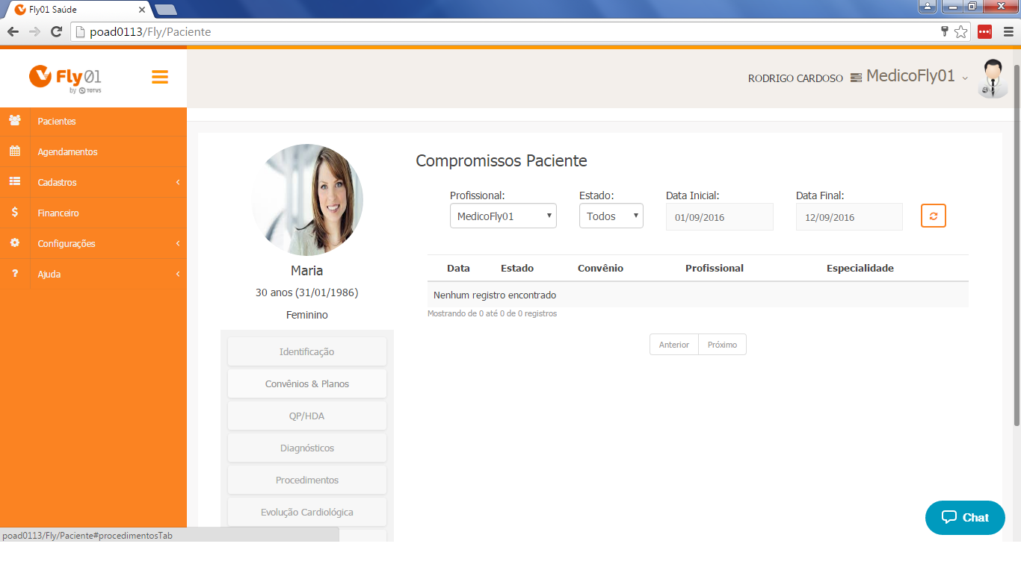

Após você pode buscar os compromissos do paciente pelo Profissional.

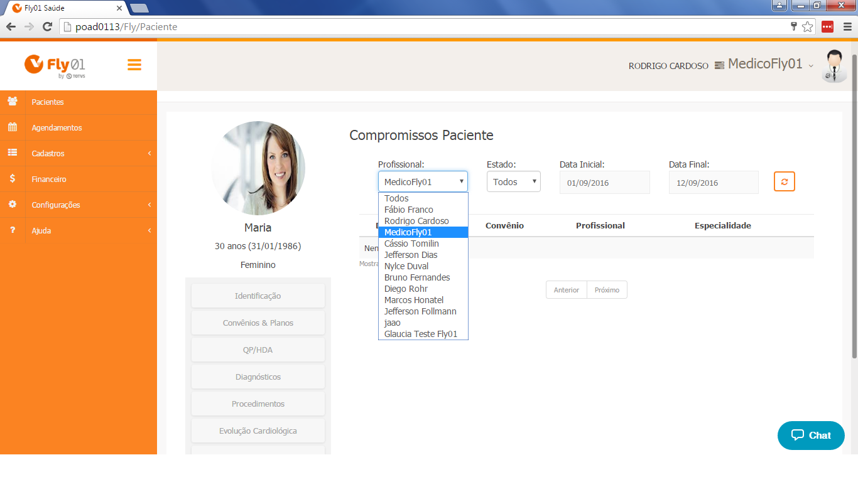

Você pode buscar pelo Estado da consulta.

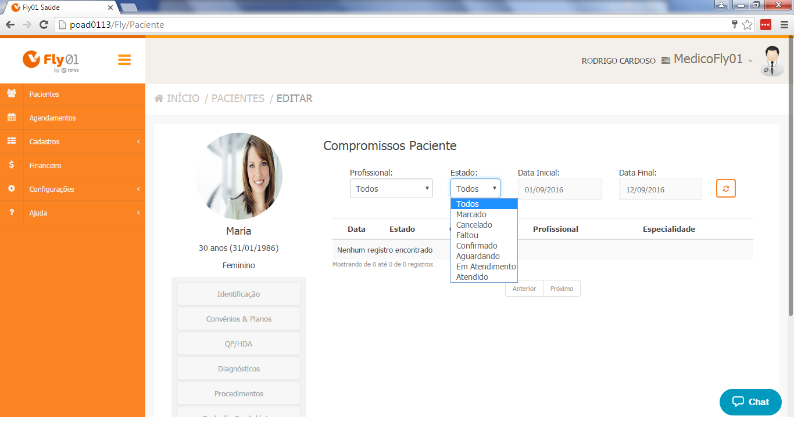

Pode buscar pela Data Inicial.

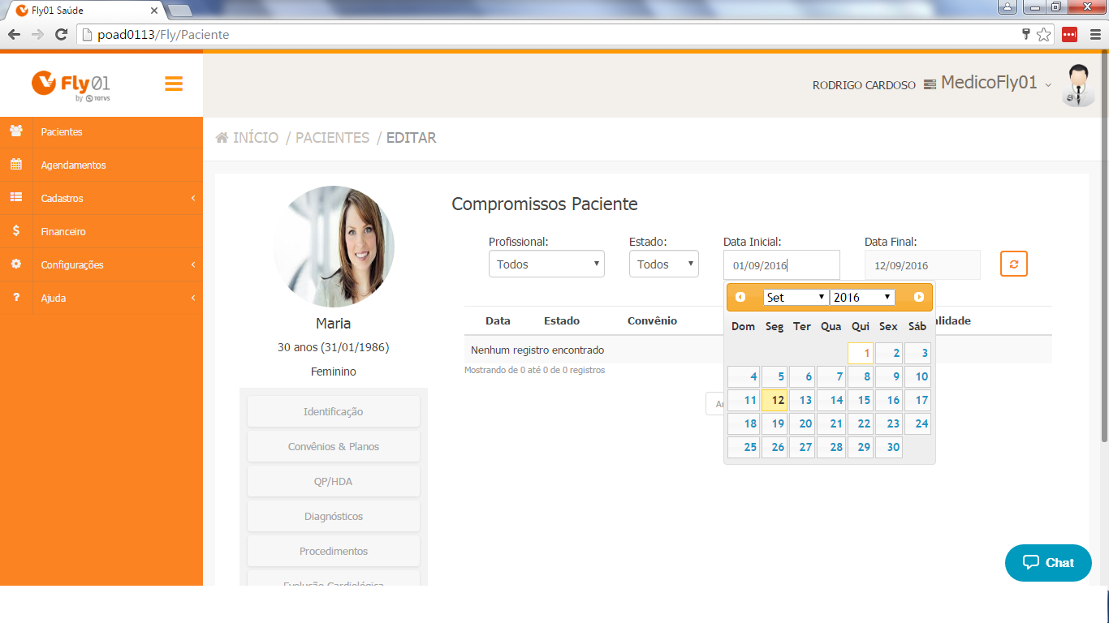

Pode buscar pela Data Final.

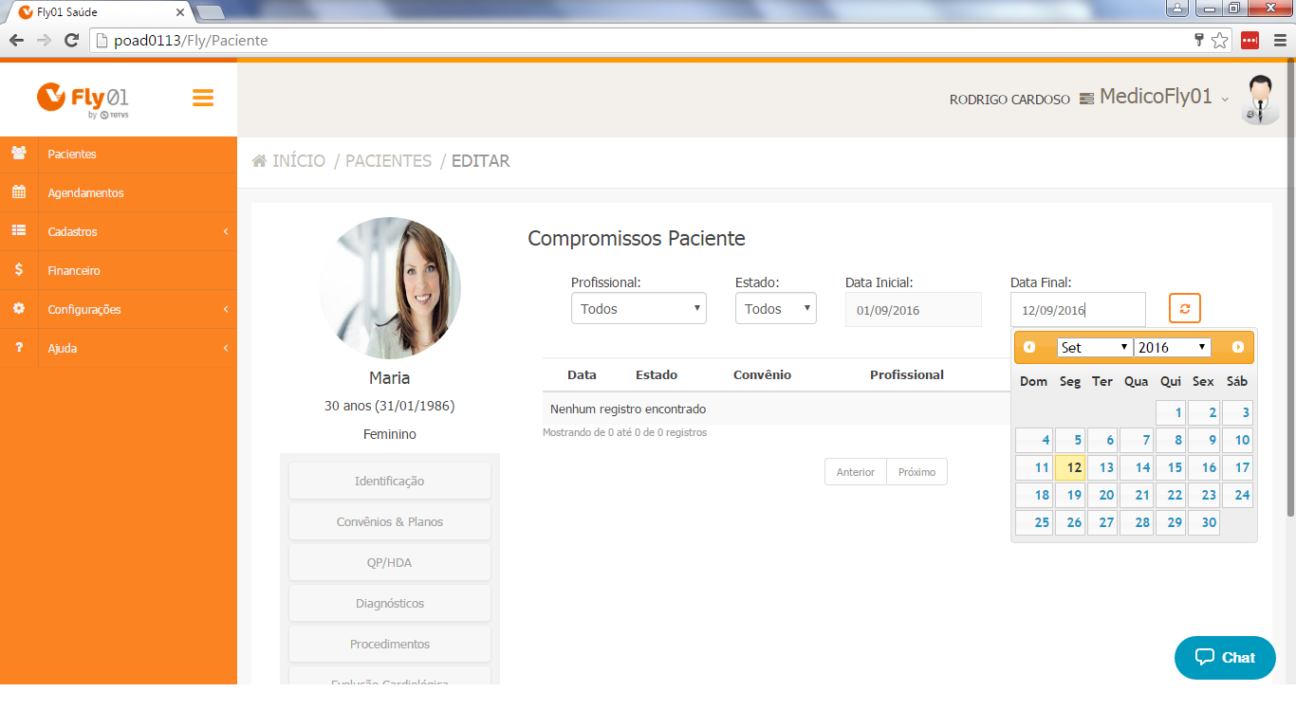

Após clique em Atualizar.

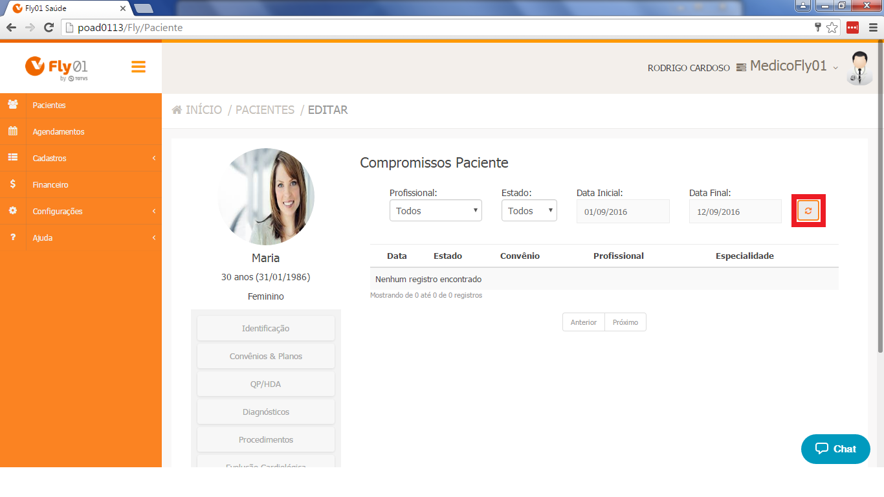

Esse paciente não tem nenhuma consulta agendada nesse intervalo de tempo.

Clique em Agendamentos.

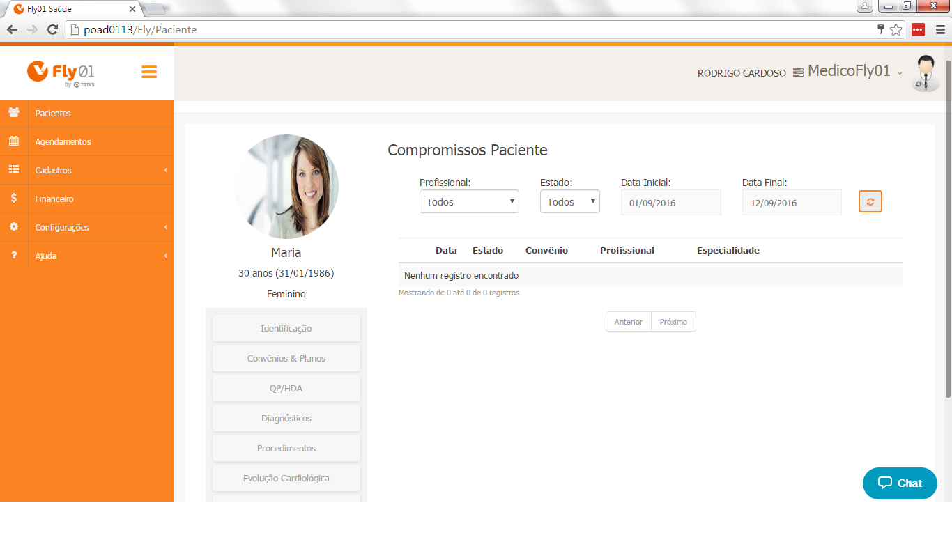

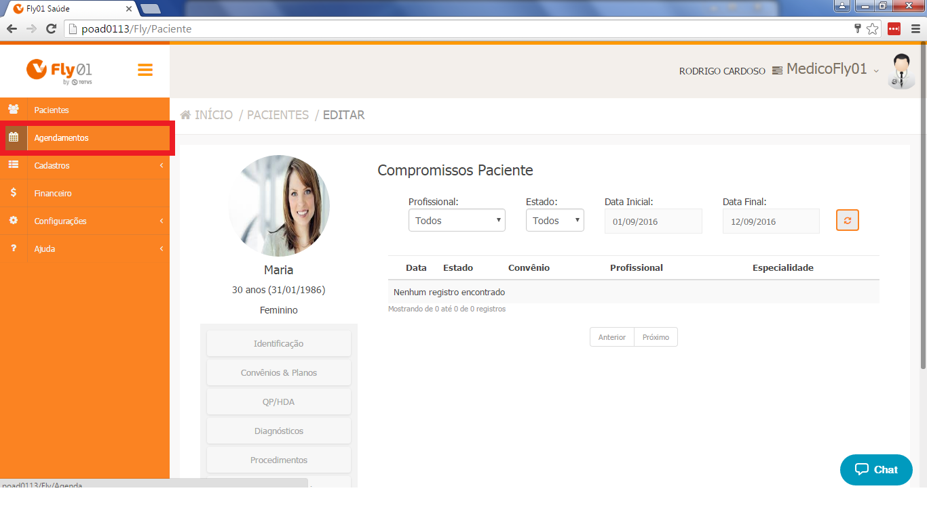

Clique no horário que deseja agendar o paciente.

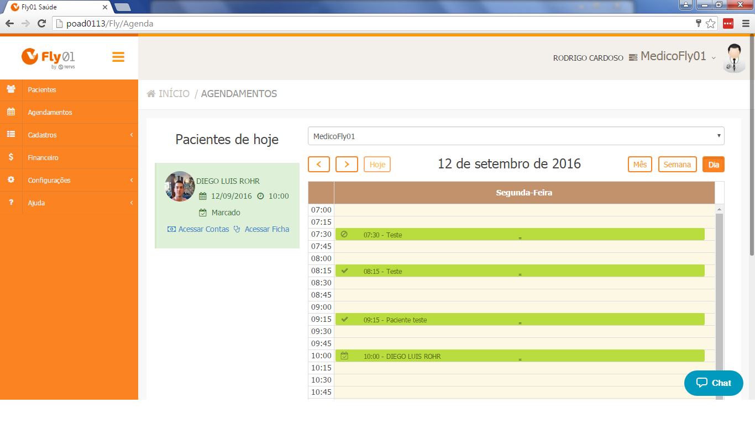

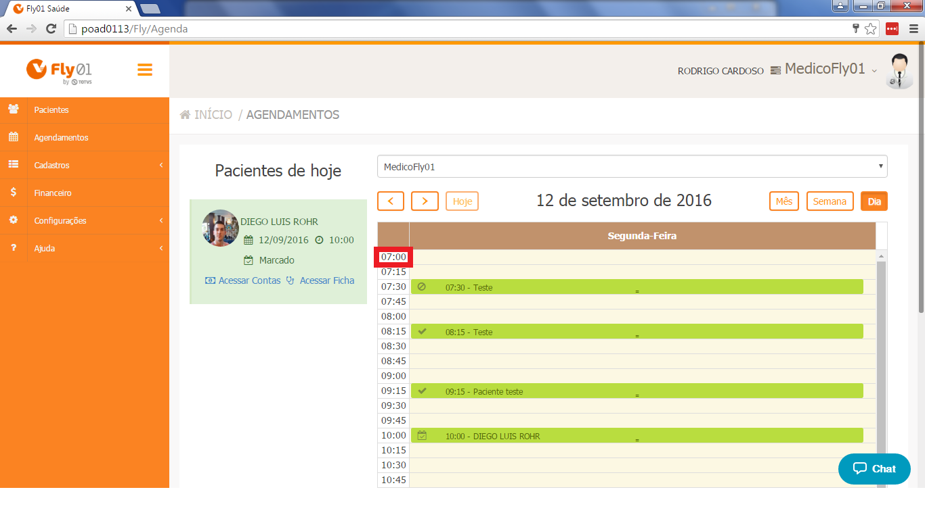

Busque o paciente.

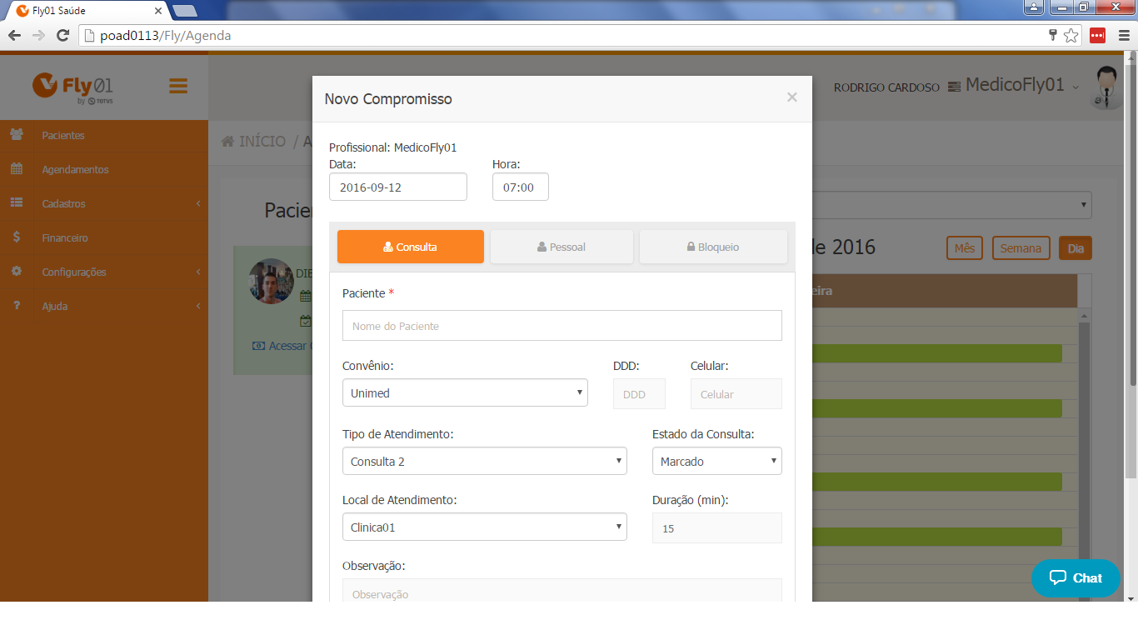

Selecione o paciente.

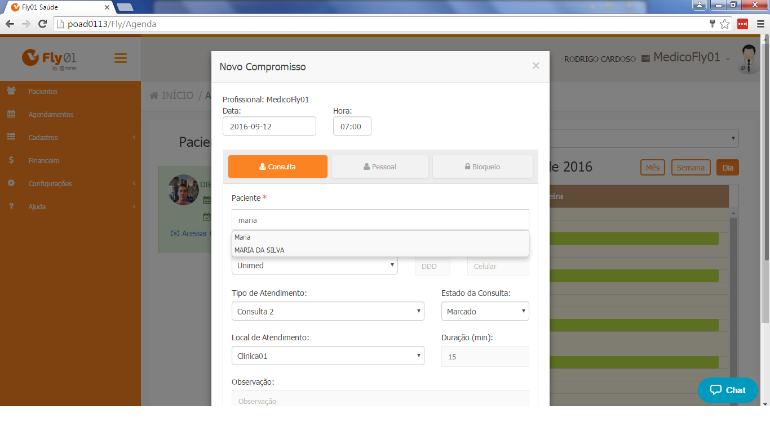

Após clique em Salvar para agendar o paciente.

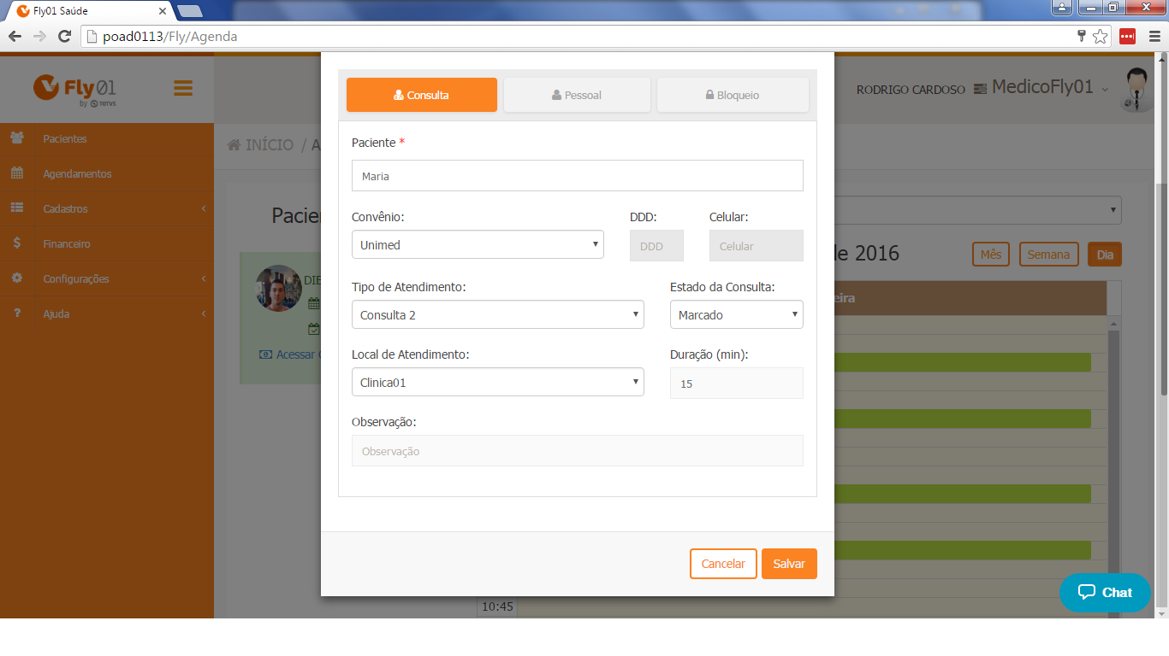

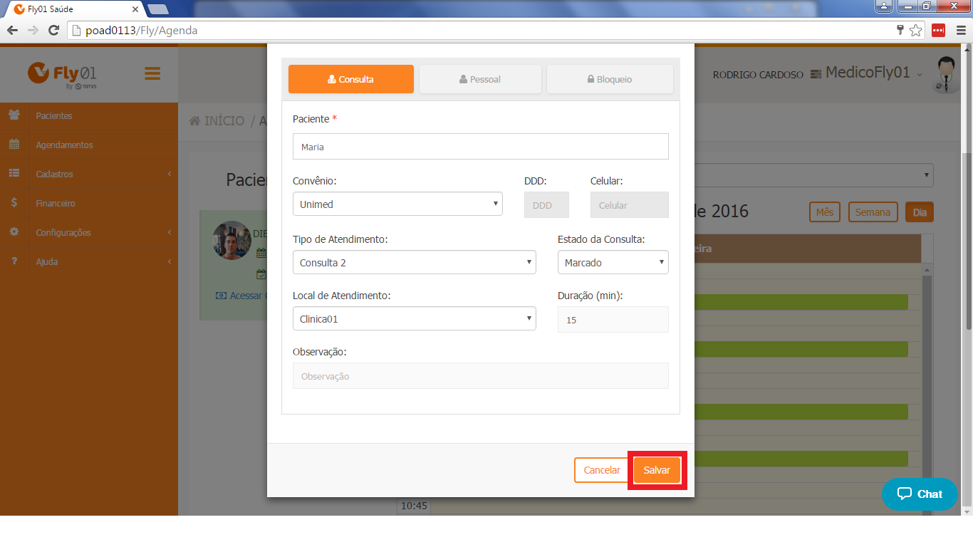

Após clique em Acessar a Ficha.

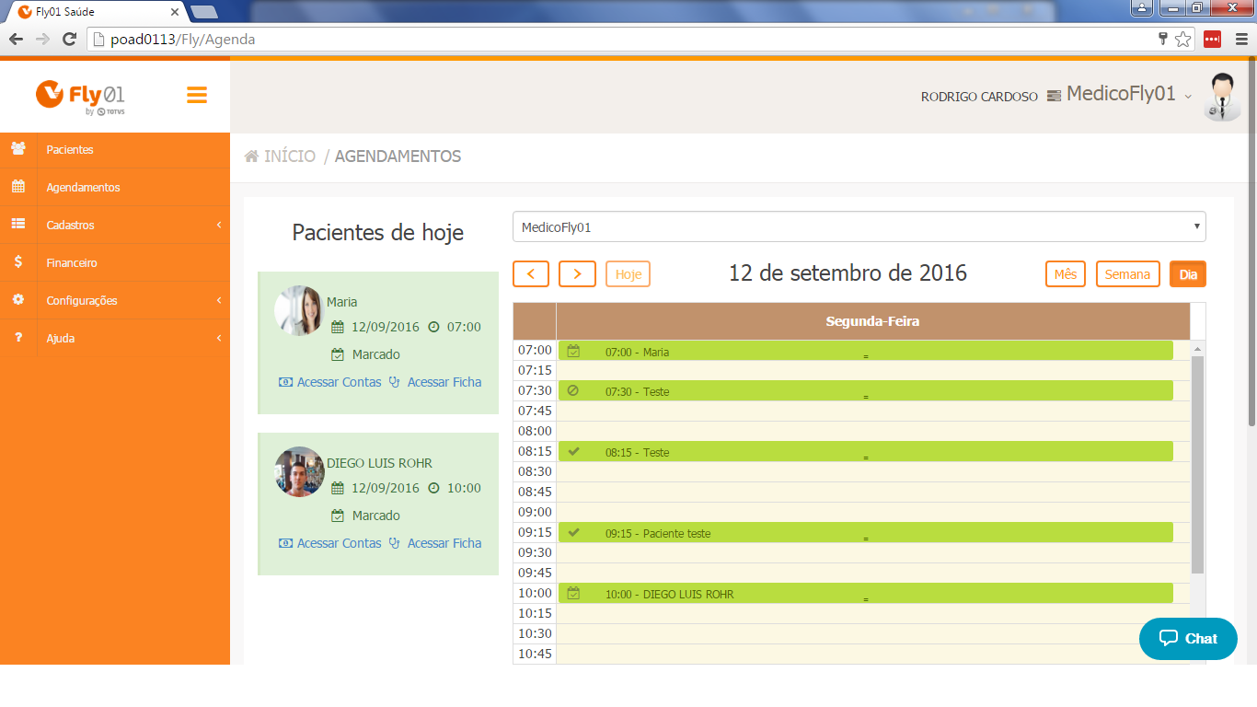

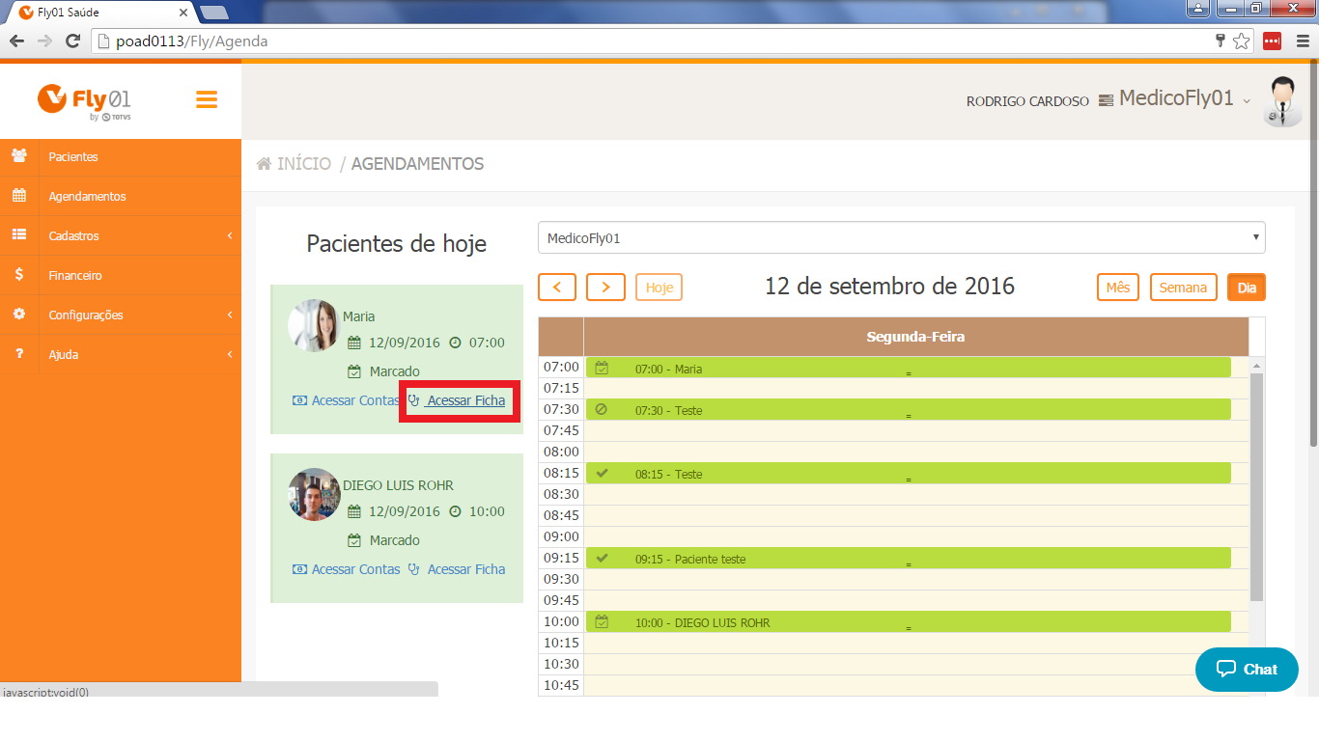

Clique novamente em Compromissos Paciente.

